


本 科 毕 业 设 计
(201 届)

题 目： 基于WEB的实习岗位信息管理
后台系统的开发
学 院: 数理与电子信息工程学院
专 业: 计算机科学与技术
班 级: 15计本1
姓 名: 华越
学 号: 15211160148
指导老师: 王咏
完成日期:

数理与电子信息工程学院本科毕业设计（论文）
诚信承诺书

1、本人郑重地承诺所呈交的毕业设计（论文），是在指导教师
老师的指导下严格按照学校和学院有关规定完成的。
2、本人在毕业论文（设计）中引用他人的观点和参考资料均加以注释和说明。
3、本人承诺在毕业论文（设计）选题和研究过程中没有抄袭他人研究成果和伪造相关数据等行为。
4、在毕业论文（设计）中对侵犯任何方面知识产权的行为，由本人承担相应的法律责任。

毕业论文（设计）作者签名：

班级： 学号：

年 月 日

目 录
摘要 I
Abstract II
1 绪论 1
1.1 课题背景与意义 1
1.2 国内外研究现状 2
1.2.1 国外研究现状 2
1.2.2 国内研究现状 2
1.3 本课题的主要研究内容 3
1.4 论文组织结构 4
2 Spring Cloud与微服务 5
2.1 相关概念 5
2.1.1 单体应用 5
2.1.2 微服务架构 6
2.1.3 领域驱动设计 6
2.1.4 xxxx 6
2.2 Spring Cloud组成 6
2.3 Spring Cloud的特点 6
2.3.1 对比传统应用 6
2.3.2 对比Dubbo框架 6
2.4 本章小结 6
3 基于Spring Cloud的软件开发 7
3.1 开发难点 7
3.2 成本分析 7
3.3 开发流程 7
3.4 适用的开发场景 7
3.5 对未来软件开发的启示 7
3.6 本章小结 7
4 系统实现 8
4.1 开发平台简介 8
4.2 相关技术简介 8
4.3 需求分析 8
4.4 详细设计 8
4.5 实现与测试 8
4.6 本章小结 8
5 系统评价 9
5.1 系统特色 9
5.2 存在的不足和改进思路 9
5.3 个人总结 9
5.4 本章小结 9
6 总结和展望 9
致谢 10
参考文献 11
附件1 程序代码 13

摘要
关键词： xxxx；xxxx；xxxx；xxxx

Abstract
Key Words: xxx; xxx; xxx (英文首字母大写)

绪论
引言部分建议内容：课题的背景与意义；相关研究综述；本课题的主要研究内容；论文组织结构等部分。

课题背景与意义
实习作为每个即将正式踏入社会参加工作的学生都要面对的课题，不仅关系到在校的综合成绩，对每个学生将来的就业也有很大程度的影响。2018届全国普通高校毕业生预计会达到820万人，就业形势依然严峻[1]。但就业的难易并不单纯取决于毕业人数，还有其他很多因素，而如今毕业生就业呈现一种新的现象——就业不难择业难。许多大学生并不是不能就业，而是没有选择到理想的岗位[2]。一方面可能存在着自身实力的不足，另一方面也可能是因为对目前企业所招聘岗位的了解不多。在踏入正式工作前，参与实习工作既能巩固夯实在学校学习到的知识技能，提升个人能力，也可以作为一个认识自己了解自己适合哪类工作的机会。在实习阶段，通过具体的工作内容可以判断自己是否适合这项工作，从而完善自己的职业生涯规划，对之后的就业有清楚的认识。
目前大多数高校的实习工作都分为学生自主选择实习单位或由学校统一安排。而在自主选择时，在校生有以下几个获取招聘信息的渠道：
1、通过学校和企业组织的大型招聘会或企业专场宣讲会等选择企业投递简历。现场应聘虽然可以通过招聘人员获取到某一企业某一岗位的详细信息，但在这样的会场中，学生获取信息的方式只能是东奔西走不停地询问，如果没有关于招聘会的详细手册，无法有效的了解有哪些企业，有哪些岗位，也很难从众多招聘岗位中找到自己心仪的岗位。并且招聘会往往受到时间地点天气等外界因素影响，企业也要花费相当多的成本来组织招聘事宜。
2、通过学校的就业网获取企业及相应岗位信息。自互联网兴起以来，各大高校纷纷建立起自己的门户网站，就业网作为每个校园网站的板块其中之一，为学生提供了大量的就业信息，包括时下的就业政策与就业形势。但一般各大院校的就业网上所展示的招聘信息大多来自于与该校合作的企业或是该校所在地区的企业，招聘条件有所放宽，但也具有一定的局限性[3]。
3、报纸、期刊与电视广告也是曾经企业招聘的主要手段，但在网络发达的今天，这些信息载体已经在年轻人眼中略显过时，而且这种招聘方式也要花费许多成本且时效性很短，渐渐变得不受欢迎[4]。
4、通过网络获取招聘信息。典型的有各大招聘网站，微信公众号，或是企业网站上的招聘专栏。其中招聘网站在如今的招聘与就业活动中扮演者重要的角色，众多企业不再仅仅局限于从人才市场和招聘会上招揽人才，通过招聘网站刊登招聘信息，既可以长期保持信息的有效性，也降低了招聘成本。而求职者的求职成本也大大降低，可以在大量的招聘信息中快速地检索筛选出自己想要的信息。
本课题旨在设计一个以广大实习生群体为目标用户的信息管理系统，同时以企业单位为信息发布方，在整个实习工作前后为学生以及企业提供高效的信息交换方式。在信息爆炸的时代，我们也有对应获取信息的方式。实习工作的信息化无论是对学校、企业还是学生，无疑都是有利的。一方面降低实习工作开展的成本，时间地点上也更加灵活。对于学生来讲，对信息的获取变得更加高效，更容易找出自己理想的岗位。

国内外研究现状

国外研究现状
互联网起源于美国，在1993年以后，因为美国实施NII（National Information Infrastructure）计划，使得网络普及率大大提高。随着世界网民的急剧增长，各种网站层出不穷。其中专业的招聘网站也占有一席之地。1997年初，招聘网站上仅仅提供技术类的职位招聘信息，此时招聘网站主要为一些高科技产业服务。直到web2.0的技术发展起来，越来越多的门户型招聘网站开始出现，网络求职也成为国外主流的求职方式[3]。
Monster.com是一家国际性的综合招聘网站，截至2016年，该公司已在26个国家设立了分公司或办事处，凭借着国际性的影响力，该网站吸引着来自不同国家和地区的求职者的访问。根据其官网的数据，每分钟该网站便有29次建立上传，7900次搜索。而在网络招聘蓬勃发展之时，传统的招聘网站已经不能满足用户的需求。研究表明，网页的可用性和具备美感的格式是吸引潜在求职者的重要因素，人们总是希望用最少的操作找到最有用的信息[5]。国外许多企业将社交与招聘结合，在许多社交媒体和平台上发布招聘信息。此举与企业官网发布招聘类似，但因为移动互联网的迅速发展，人们获取信息的方式从电脑、报纸、电视等逐渐转移到移动设备上，而社交媒体软件深深地扎根于每个人的手机、平板等电子设备上，曝光度比之官网高出许多[6]。除此之外，推荐算法、AI等技术也开始用于招聘工作，这些技术可以大大提高招聘环节对潜在求职者的命中率，结合大数据时代的背景，智能化招聘或许就是信息化招聘的下个发展阶段[7]。
同时国外的大学生实习十分普遍，并且对他们来说，实习更是大学生活的一部分。美国的大学学费对于大多数家庭来说算是比较昂贵的，加上国外“成年即独立”的社会环境，大部分的美国大学生会自发地找寻兼职或实习工作。同时实习也是一门必修课，美国的学校非常乐意与企业进行合作，对学生进入企业实习大力支持[8]。而国外学校一般都有自己的就业网，这是国外学生找寻招聘信息的一个重要来源。校园招聘也是国外学生获取企业及岗位信息的一个重要途径，除了现场参与招聘，企业也会将一些岗位信息发送至学校的就业办公室，由学校进行公布宣传。学生也可以在网上自行寻找合适的岗位，但是这些信息大多分散在企业官网或是专业的招聘网站上，并没有专门的大学生实习网站。但是因为国外实习的普遍性，普通的招聘网站上也会有大量的实习岗位提供。

国内研究现状
国内互联网普及比国外晚，但是90年代末互联网在国内兴起之后，随着web2.0的发展，国内也涌现出第一批招聘网站。在2003年非典时期，很多大型人才招聘会都被禁止举办，于此同时网络求职开始火爆起来。越来越多的企业开始重视网络招聘这一渠道，越来越多的招聘网站也开始走进求职者的视野。其中除了著名的58，前程无忧等网站，也有专门为了实习生创立的招聘网站，如实习僧，趣实习等网站。这些网站都具有在线浏览检索招聘信息，并在线投递简历等功能。有的提供简历模板，可供用户填写生成属于自己的简历信息。
根据百度指数可以得知，智联招聘的数据搜索量在各期都排在第一位，其次是前程无忧招聘网。这两个招聘网站都是综合性的信息聚合网站，在功能性和界面上有很多重合的地方。而实习僧是转为实习生提供的求职网站，如果从首页上看，实习僧和智联比较相似，行业列表位于首页比较显眼的位置，用户可以通过自己喜欢的职业直接获取岗位列表。而前程无忧的行业列表位于搜索框内，需要用户点开才能看到所有选项。从功能来看，智联和前程无忧的功能比较丰富，不仅仅提供单个职位的信息，在首页上也由专门的板块提供对外的招聘链接，如招聘会，校招等，以及一些行业资讯，企业咨询。但是这样的信息展示会显得首页相当的杂乱，令人一眼看去有些眼花缭乱。实习僧的首页就显得十分简洁，搜索框+行业列表板块+轮播图+热招岗位列表就构成了首页的信息展示，提供了快捷的搜索和必要的外部链接入口，这种简约风格的设计也比较受年轻人的欢迎。而三个网站都提供了模块式的简历模板，这也是现在比较成熟的简历模板方案。线上投递简历属于基本功能，但现在各大网站对投递之后的回复都很少做出处理，基本都是企业通过简历上的联系方式私下联系。虽然实习僧列出了简历投递之后的消息处理，如已查看，初步筛选，通知面试等，但实际使用频率似乎不高，这是因为各大企业对求职者的邀约方式有自己的规定。
尽管现在的招聘网站为我们提供了相当多的便利，但也有一些问题受到人们诟病，例如信息滞后，反馈不够及时，以及虚假信息等缺点[9][10]。如果能完善这些方面，那么网络招聘将会提供更好的用户体验，也会在就业市场上更具吸引力。
除了社会上的企业网站，借着互联网的优势，国内各高校也纷纷建立了大学生就业网。此时毕业生已经可以通过就业网获取一定的就业信息和招聘信息，比起参加一场又一场的招聘会效率高得多。但是学校的就业网不能提供在线投递简历，并且大多数信息为招聘会时间地点信息。而且一般的就业网面向于毕业生而非在校生，很多岗位并不适合在校且需要实习的学生。但近年来，教育工作的信息化电子化发展十分迅速，各大院校在各个教育工作环节上几乎都有对应的信息管理系统，对学校庞大的数据进行处理，摆脱了以往人工管理纸张存储的状况。很多学校对实习工作也建立了相应的信息管理系统，主要是为了记录学生的实习情况和一些必要的实习资料。这些系统大多建立在学校的内网中，没有接入互联网，也无法获取到网络上的资源，信息的发布方仅仅是学校的就业指导处。尽管系统记录了学校学生以往的实习情况，但对学生找寻合适的岗位帮助并不是很大。

本课题的主要研究内容
本课题旨在设计一个以广大实习生群体为目标用户的信息管理系统，同时以企业单位为信息发布方，在整个实习工作前后为学生以及企业提供高效的信息交换方式。该系统基于web技术构建，采用时下主流的spring boot框架和开源免费的MySQL作为后端支撑。
该实习信息管理系统分为学生端，企业端和管理员端。管理员端有两个角色，系统管理员和普通管理员。系统管理员主要对系统的各项参数进行设置修改，同时对用户具有增删权限。普通管理员主要负责相关业务审核。企业注册账号时需提供企业相关信息，信息提交后会自动创建审核任务，加入任务队列中，并按照一定规则分配给普通管理员进行处理。管理员审核通过后系统将会加入该企业账号信息，审核不通过则对企业进行反馈。同时企业发布招聘信息，学生点评企业也要经普通管理员进行审核才可发布到平台上。学生端可根据系统提供的简历模板快速创建属于自己的简历，包含个人信息基础信息如姓名性别出生年月等，以及简历相关信息如工作经历校园经历获奖情况等。学生可对这些信息进行编辑修改，同时学生也可自行上传文档作为自己的简历。学生端的个人中心包含收藏夹、反馈中心及账号设置模块。学生可以进行在线投递简历和在线评价。企业端可进行招聘信息的发布，以及对收到的简历进行反馈。

论文组织结构
本论文由
第1章：绪论。本章对该课题的研究背景和研究意义进行了简明扼要的介绍。通过文献阅读和资料查找，分析总结了国内外的研究状况，确立了本课题的必要性。
第2章：Spring Cloud。本章对该课题使用的主要技术进行了介绍和原理分析。首先介绍了与该项技术相关的概念，然后对该项框架技术的组成进行了详细的介绍。通过对现今比较常见的Java Web开发技术进行比较，阐明了为什么选择该项技术。
第3章：基于Spring Cloud的软件开发。阐释了以微服务架构进行开发的技术难点，分析了此模式下开发所需的成本问题。总结归纳了以Spring Cloud框架为核心的开发流程。根据该项技术特点和开发特点，总结出适用的场景，以及对未来软件开发的相关启示。
第4章：系统实现。以实习生招聘系统为实例，对Spring Cloud框架的使用进行详细的介绍。同时也分析探讨了围绕这一技术的其他开发技术和原则对软件带来的影响。利用这些技术，针对实习生招聘系统，进行需求分析，详细设计，以及具体的实现和测试。
第5章：系统评价。对比传统应用，阐述系统的特色，论证Spring Cloud框架技术的优势和先进性。同时也对本系统的不足进行探讨，并给出相应的改进思路。
第6章：总结和展望。总结论文的主要研究成果，回顾Spring Cloud框架技术对现今软件开发的意义，以及对所实现的实习生招聘系统进行简单的概括，总结自己在开发过程中的学习和收获。对存在的问题和困难进行思考和探讨，明确今后将要开展的研究工作。

Spring Cloud与微服务
随着web技术的不断发展，人们所开发的Web应用日益庞大。从以往三五人的团队开发，发展至如今上千人团队进行开发。Web应用变得越来越复杂，从而导致开发效率，团队沟通效率等降低，人员管理成本和设备成本显著增高。在开发前期，选择一个好的开发框架对项目的成功能起到事半功倍的效果。面对日益复杂的开发局面，微服务治理的思想渐渐被大众所熟知。最近3年，微服务技术在国内也越来越火热，尽管大部分企业还未转型为微服务架构，但是也有一部分企业克服了微服务转型过程中的一系列困难，成功实现了业务重构[11]。

相关概念

单体架构（Monolithic）
一个归档包（例如war格式或者Jar格式）包含了应用所有功能的应用程序，我们通常称之为单体应用。架构单体应用的方法论，我们称之为单体应用架构，这是一种比较传统的架构风格。架构示意图如图2-1所示。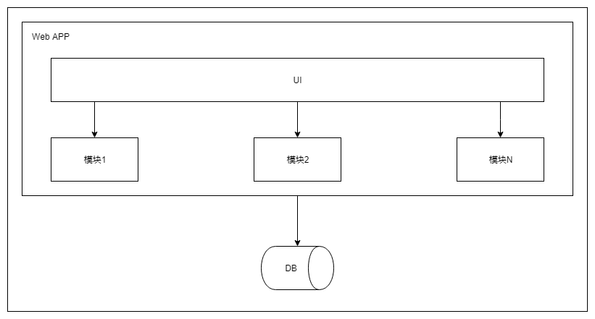

单体架构示意图
一个完整的单体应用一般包含表示层（UI层），业务层和数据访问层，并且这三大层一般都在同一个容器中。在开发，测试和部署时都对同一个容器或其多个副本进行操作。

微服务架构（Microservices）
微服务架构是一种架构模式，在这种模式中，一个应用被拆分为多个组件，每个组件以服务的形式为外界或其他组件提供接口。一般我们将一个组件成为一个服务，这通常也代表了这个组件的边界，即仅仅提供一个服务，如支付服务，登陆服务等，除此之外该组件一般不具备其他功能。这种设计保证了一个服务在应用中的颗粒度，确保了每个服务之间的隔离。每一个微服务都是独立的，它们都有自己的数据库和负载均衡器，也可以有各自不同的技术栈[12]。因此微服务架构也是一种异构系统集成的解决方案。微服务架构示意图如图2-1所示。
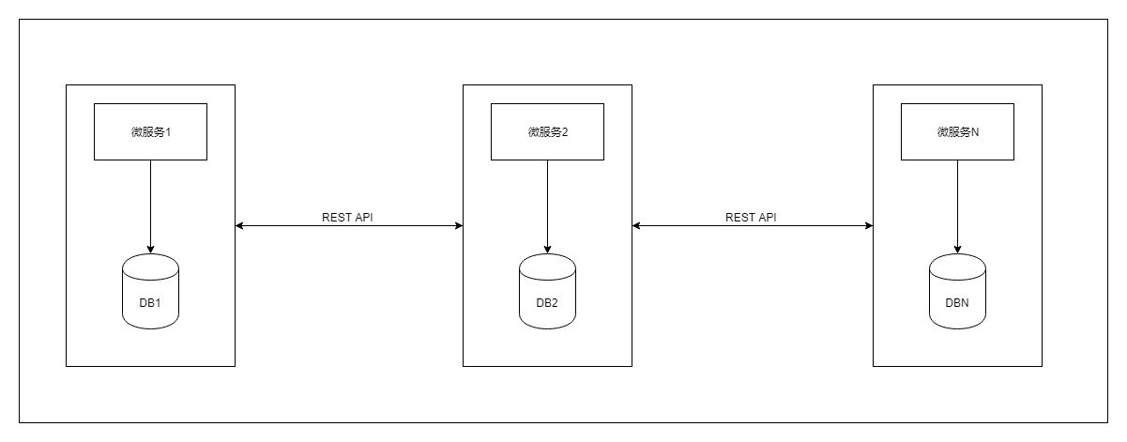

微服务架构示意图
微服务架构强调应用彻底的组件化和服务化，服务之间的隔离性是构建微服务的基本原则。服务间也可以互相调用服务。服务之间通过一些轻量化的通信机制进行通信，如RESTful HTTP协议，消息队列等。本文实例所采用的通信机制为RESTful HTTP协议，这也是微服务中最常见的通信机制。

领域驱动设计（Domain Driven Design）
在谈到微服务架构的时候，离不开领域驱动设计的思想。领域驱动设计是由Eric Evans在2004年提出的软件分析方法和面向对象建模方法，该理论摆脱了以往基于数据库建模并进行开发的模式，发展至今非常适合当前大型复杂应用的设计与开发[13]。在构建微服务系统时，服务的边界往往难以确认。借助领域驱动设计，开发人员得以有效的对业务进行拆分重组，以最合理的方式设计出服务。依据该理论设计的微服务系统往往能够在不断的迭代过后依然保持很好的弹性和较少的缺陷。本文所使用的实例中的服务均是使用该理论中的聚合（Aggregate）概念进行设计的。图2-1即为一个聚合模块。
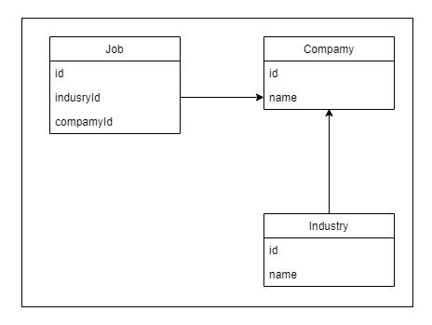

聚合概念
其中Company为根对象，Job和Industry作为子对象，共同构成一个聚合。其中Job如果失去对Company的依赖，则Job也失去了意义。
在设计聚合类时，一般遵循以下几个原则：
- 聚合是用来封装真正的不变性，而不是简单的将对象组合在一起；
- 聚合应尽量设计的小；
- 聚合之间的关联通过ID，而不是对象引用；
- 聚合内强一致性，聚合之间最终一致性；

Spring Boot
Spring Boot是由Pivotal团队提供的全新框架，其设计目的是用来简化新 Spring 应用的初始搭建以及开发过程。严格来讲Spring Boot并不是一个新的框架，而是很多框架的一种默认集成。Spring Boot提倡约定大于配置，即默认配置已满足大部分的开发需求，开发人员不需要进行以往那样过多的配置。而Spring Cloud的一系列应用均是基于Spring Boot建立的。

DevOps（Development和Operations的组合词）
微服务近几年的火热不仅仅涉及到开发，而是对设计，开发，测试，部署，运维乃至整个软件生产链都产生了影响。最明显的体现就是DevOps的提出，DevOps即开发测试和部署运维的一体化。在以前的软件开发中，开发，测试，部署和运维是四个不同的阶段。而现在因为要求软件能够快速的迭代，持续的交付和部署上线在此时显得至关重要。同时对于大型分布式应用来说，在快速迭代的情况下，单个应用或组件的部署和运维将变得极其复杂。想象一下如果一个大型应用由数十个微服务组成，每个微服务独立部署和运维，各个微服务之间还要进行一定程度的通信，即每个微服务都对外界服务由一定的依赖，当这种依赖关系越多，整个应用的部署和运维都会变得极其复杂。不仅时间成本较高，仅仅由运维人员进行操作出错概率也较高。
在此背景下，传统软件的发布模式已经不足以为企业带来竞争力，DevOps应运而生。它强调开发人员和运维人员的通力协作，力图打破传统开发模式中“开发”和“运维”这两个阶段的鸿沟。在这种模式中，持续集成（CI）和持续部署（CD）将开发、测试、部署和运维环节打通[14]。在Java开发中通过Jenkins持续集成软件，可以将代码一键打包部署到相应服务器上。GitHub，码云等代码托管平台也对企业服务器拉取代码编写了相关接口，更加方便Jenkins持续集成。同时Docker技术的发展也对应用的一键部署起到了推动作用。要保证数十个微服务的隔离，使用Docker可以大大简化部署过程。本文实例并未进行实际部署，此处不再赘述。

Spring Cloud概述
Spring Cloud并不是一个单一的框架，而是一系列框架的有序集合。在这个框架集合中，大致可以分为两类，一类是基于Spring Boot的应用级封装，一类是分布式系统基础设施的具体实现。Spring Cloud为开发者提供了分布式系统构建中的一系列工具，如服务注册与发现，配置管理，消息总线，熔断器，路由等。Spring Cloud为企业提供了一站式的服务治理方案，基于Spring Boot的特性，Spring Cloud也有着“开箱即用”的特点。这为中小型企业提供了诸多便利，相较于阿里巴巴这样的大公司，许多企业难以凭自己的技术团队开发出如Dubbo这样的服务治理框架。Spring Cloud的出现为这些企业带来了一个不错的解决方案，一个开箱即用、易部署和易维护的分布式系统开发工具包。
前面已经提到Spring Cloud是一个框架集合，接下来简单介绍Spring Cloud中所包含的核心成员。

Spring Cloud Netflix
该项目在整个Spring Cloud项目中占有很大的比重，提供了服务注册，熔断器，负载均衡客户端，路由器等关键组件。本文实例大部分采用了该项目下的组件，这些组件已经可以构成一个基本的分布式系统。该项目下的组件原本由Netflix公司开发，之后由Spring项目相关团队进行再次封装，命名为Spring Cloud Eureka、Spring Cloud Hystrix、Spring Cloud Zuul等。接下来简单对这些组件进行介绍。

Spring Cloud Eureka
在微服务架构中，每个组件或服务即为一个服务提供者，为了便于管理这些服务，一般统一将服务注册到一个中心服务器，即注册中心。Spring Cloud Eureka提供了这样的一个组件来充当注册中心。服务消费者，即调用某一服务的组件或服务，可在注册中心获取服务列表，并通过具体的通信协议来进行服务调用。服务提供者除了在注册中心进行服务注册，还可以进行续约或下线服务等操作。服务提供者、服务消费者与注册中心的关系如图2-1所示。
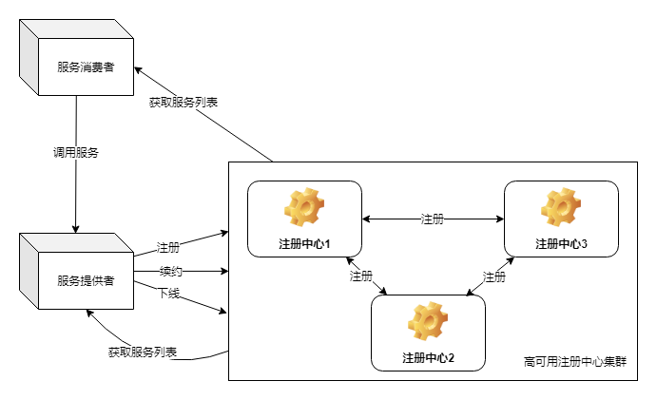

注册中心架构图
图2-1中用了三个注册中心服务器，两两注册形成高可用注册中心集群，每个注册中心的服务列表都是一样的。这也是常见的注册中心服务器的搭建方法，可以保证任何一个注册中心出现故障后，另外两个注册中心仍可以保持系统的正常运转。在图2-1中服务消费者从注册中心获取服务列表后，向服务提供者直接调用服务。

Spring Cloud Ribbon
在Spring Cloud体系中，服务之间有两种相互调用的方式，Ribbon客户端是其中一种，另一种是Feign客户端，我们在下节会讲到。Ribbon是一个负载均衡客户端，采用RESTful HTTP协议与其他服务进行通信。

Spring Cloud Feign
Feign客户端默认集成了Ribbon。对比Ribbon，Feign在进行服务调用时使用更少的代码。

Spring Cloud Hystrix
Hystrix组件，即熔断器（或断路器），是用来应对服务系统中的“雪崩效应”的。当系统以微服务架构进行业务拆分时，服务与服务之间相互调用。当某一个服务出现故障时，对其有依赖的服务将会产生线程阻塞，若对该服务的请求过多，阻塞大于线程池的阈值之后会导致该服务瘫痪，进而导致与该服务有依赖关系的服务相继瘫痪，成为“雪崩效应”。
一般熔断器的配置与某一服务调用相对应。即在服务A中，对服务B进行声明式调用时，配置熔断器B。当服务B出现故障无法相应请求时，会由熔断器B返回相应信息，避免服务A产生阻塞。加入熔断器后的架构图如图2-1所示。
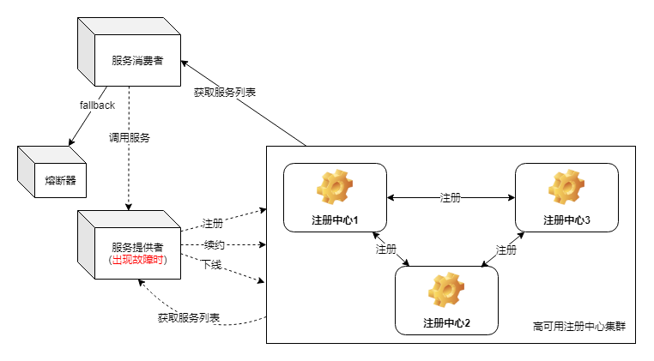

熔断器示意图

Spring Cloud Zuul
Zuul组件是Spring Cloud微服务系统中的路由网关，起到负载均衡，路由转发和过滤器的作用。当加入Zuul组件后，外界请求会先经过服务网关Zuul集群，在Zuul服务中，配置了各个服务的转发地址，经路由转发后到达各个具体的服务。加入Zuul组件后的系统架构图如图2-1所示。
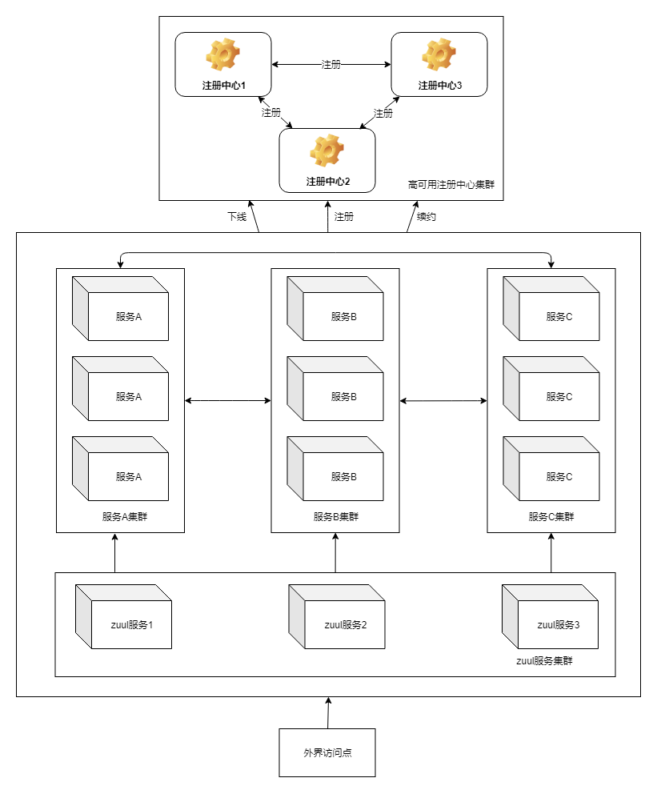

网关服务示意图

Spring Cloud Commons
Commons是一个Spring Cloud的底层组件，该组件提供了一些可以独立于Netflix运行的组件，如服务注册和负载均衡等。因为在Spring Cloud微服务体系中，不同组件可以用其他中间件代替，例如Zuul组件可以通过Spring Cloud Gateway代替。但所有通过Spring Cloud构建的服务都依赖于Commons，当其中某些组件更换中间件时，因为Commons中的组件一般有多种实现，所以仍然可以对其有很好的支持。

小结
Spring Cloud系列中并非只有上述组件，整个体系发展至今已经相当庞大，其中还有Spring Cloud Config、Spring Cloud Bus等重要组件，但因为本文的实例并未实际使用，不在此赘述。

Spring Cloud的特点
上文已经提到Spring Cloud因其大部分基于Spring Boot实现，所以也具备Spring Boot开箱即用的简便特性。
微服务还有以下特性：
- 采用领域驱动设计。对业务的拆分遵循领域驱动设计的原则，每个团队负责相应的领域或业务服务；
- 单一职责原则。每个服务应该负责该功能的一个单独的部分，这是SOLID原则之一；
- 接口不变性。每个服务的接口在系统运行中应保持不变，用户不关心接口的具体实现；
- 服务间的独立性。每个服务相互独立，可以有不同的开发进程，并独立部署在不同的服务器上；
- 允许服务间有一定程度的异构。服务间的实现细节是黑盒性质的，意味着不同服务可以采用不同的技术栈，可以有不同的存储层和不同的技术框架。但鉴于使用Spring Cloud搭建微服务系统，服务首先必须是Spring Boot应用；
- 轻量级通信。服务通信使用轻量级的通信协议，例如，同步的REST，异步的AMQP、STOMP、MQTT 等。

对比单体应用
单体应用在解决中小型应用时，可以进行快速的开发部署。但是当系统添加越来越多的功能时，单体应用的弊端会越来越明显。
- 灵活性：单体应用进行功能修改或扩展时需要将整个应用进行重构测试和部署，但以Spring Cloud构建的微服务系统只需要修改相应的服务，而对其他服务几乎没有影响。
- 部署：单体应用因为打包后只有一个归档文件，所以部署十分简单；微服务系统则需要对每个服务进行独立部署，当服务较多时，复杂性也随之增长。
- 技术栈选择：单体应用在开发时要谨慎选择技术栈，不同的团队必须使用相同的技术栈；微服务系统中，因不同的服务之间的黑盒性质可以有不一样的实现技术。
- 系统冗余度：单体应用的系统冗余体现在系统内部的异常处理上，当代码出错时容易造成整个应用崩溃；微服务系统中因为熔断器机制可以很好的隔离错误，冗余度较高。

对比SOA
SOA作为2000年后提出的“面向服务架构”，已经包含了许多微服务架构中的思想，如服务的可被发现性，服务的重用性，服务的抽象性（即服务间实现细节隐藏）等。尽管这一架构与微服务有许多相似之处，但SOA强调中心化设计，即EBS(Enterprise Service Bus)的设计。在SOA中，服务与服务间的通信，外界与服务间的通信都要经过EBS。而微服务架构强调去中心化设计，每个服务相互独立，每个服务即是一个中心，不需要总线机制进行通信。

对比Dubbo框架
Dubbo框架是由阿里巴巴技术团队推出的服务治理框架。严格来讲，Dubbo框架目前只实现了微服务的一部分功能，包括注册中心，服务调用和集群容错。这样看来Dubbo框架只是Spring Cloud Netflix的一个子集。但Dubbo框架的优越性在于提供了高性能和透明化的RPC服务调用方案，在服务间调用的性能上较之Spring Cloud更优秀。

本章小结
本章简明扼要地介绍了Spring Cloud框架和微服务的相关概念，并对Spring Cloud框架体系中的核心要素进行了介绍。通过与以往的架构设计和技术框架比较，阐述了微服务和Spring Cloud的优越性。

基于Spring Cloud的软件开发
还没有想好

开发难点

成本分析

开发流程

适用的开发场景

对未来软件开发的启示

本章小结

系统实现

开发平台简介

相关技术简介

需求分析

详细设计

实现与测试

本章小结

系统评价

系统特色

存在的不足和改进思路

个人总结

本章小结

总结和展望

致谢

参考文献
- 学信网.教育部：2018届全国普通高校毕业生预计820万人[EB/OL].(2017年12月06日)[2018年12月29日].https://www.chsi.com.cn/jyzx/201712/20171206/1643707073.html
- 学信网.大学生“慢就业”逐渐常态化 无固定收入职位受青睐[EB/OL].(2018年01月12日)[2018年12月29日].https://www.chsi.com.cn/jyzx/201801/20180112/1648555983.html
- 袁庆宏,刘昌苹.国内外网络招聘行业现状分析——兼论我国高校毕业生网络求职概况[J]. 中小企业管理与科技(下旬刊), 2009(7):281-282.
- 胡子强.人才招聘网站的设计与实现[D].南昌：江西科技师范学院(2011)
- Braddy P W , Braddy P W , Wuensch K L . E-recruitment and the benefits of organizational web appeal[M]. Elsevier Science Publishers B. V. 2008.
- 潘永.基于内容推荐的实习生招聘系统的设计与实现[D].湘潭:湖南科技大学(2016)
- van Esch P, Black J S, Ferolie J. Marketing AI recruitment: The next phase in job application and selection[J]. Computers in Human Behavior, 2019, 90: 215-222.
- 刘珊珊,魏文颖.浅谈国外大学生兼职的现状及特点[J].科教文汇(中旬刊),2010(4):3-4.
- 肖祥凤,卢娜,俞玲娜,吴婧怡,钟文斌.大学生实习招聘平台的现状分析及改进策略[J].中国集体经济,2018(15):111-112.
- 蔡怡美,黄子鹏,周子杰.大学生求职网络平台建设探讨[J].全国商情,2016(36):20-22.
- Zen Lin,刘云华,马彬.微服务顶级开源项目的创立和成长[J].软件和集成电路,2019(04):40-45.
- Lucas Carlson. 为什么要使用微服务[N]. 计算机世界,2017-07-31(008).
- 宁小庚,黄晓芳.一种基于领域驱动设计划分微服务的方法[J].西南科技大学学报,2019,34(01):80-85.
- 耿泉峰,李曦,葛维,葛云龙,卢潇潇.基于DevOps的软件开发管理模式[J].软件,2019,40(01):93-96.

文献要按顺序引用，文献列表中未被正文引用到的文献应该删除掉。另外文献不少于10篇，其中外文文献至少有一篇。
参考文献需按（Error: Reference source not found节Error: Reference source not found）规范格式，建议先写在txt文件上（不用带编号），再拷贝到参考文献中，并采用下图的样式进行规范控制，即可自动给文献编号。
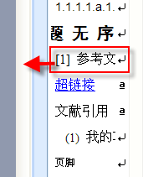

附件1 程序代码

